江西财经职业学院2024年单招考试
（请将座位号填写在此处）
电子与信息大类——计算机网络技术专业技能测试样卷

考试时间：100分钟 考试方式：闭卷
题目 | 一 | 二 | 三 | 四 | 总分
分值 | 80 | 40 | 40 | 90 | 核分人
得分 |  |  |  |  | 复核人

一、单选题（40题，每题2分，共80分）
1. 在中国古代文化中，“九”是一个神奇的数字，直到如今，人们还将“九”视为吉祥、尊贵的象征，如果有一个数是11，它与十进制数9相等，那么该数值是（ ）。
A.八进制数 | B.二进制数
C.十进制数 | D.四进制数
2. 小明在京东上买了部新款华为手机，其运行内存为12GB，此12GB等于（ ）。
A.12*1024*1024*1024个Byte | B.12*1024*1024个Byte
C.12*1024*1024*1024*8个Byte | D.12*1024*1024*8个Byte
3. 一个非零无符号二进制整数之后添加一个0，则此数的值为原数的（ ）。
A. 4倍 | B. 2倍
C. 10倍 | D. 1/2
4. Win10操作系统中，删除某个文件夹后，默认情况下，该文件夹中文件将。（ ）
A.被全部删除 | B.被部分删除
C.保持不变 | D.以上说法都错误
5.计算机硬件系统的基本部分是（ ）。
A. CPU、键盘和显示器 | B. 主机和输入/输出设备
C. CPU和输入/输出设备 | D. CPU、键盘、硬盘和显示器
6. 小明准备购买一台计算机，他在网上了解到关于电子计算机的相关信息，以下哪条信息是错误的。（ ）
A.运算速度快 | B.运算精度高
C.具有记忆和逻辑判断能力 | D.能够自动运行，人工无法干预
7. 以下哪个部件是计算机的输出设备？（ ）
A.存储器 | B.运算器
C.显示器 | D.处理器
8.下列（ ）是execl表格文件的拓展名。
A.doc | B.txt
C.xml | D.jpg
9.以下关于计算机病毒的叙述正确的是( )。
A. 计算机病毒是一种被损坏的程序
B. 计算机病毒只能通过u盘进行传播
C. 计算机病毒具有感染性和隐蔽性
D.计算机病毒是一种能传染的生物病毒
10. 早期的计算机语言中，所有的指令、数据都是用一串二进制数0和1表示，这种语言称为（ ）。
A.机器语言 | B.汇编语言
C. BASIC语言 | D. C语言
11. 在Excel中，函数SUM（C2：C5）的作用是（ ）。
A.求C2，C5两单元格数据之和 | B.求C2和C5两单元格数据的乘积
C.求C2到C5之间四单元格数据之和 | D.求C2和C5两单元格数据之比
12. 华为公司于2019年9月6日在北京和柏林两地同时发布了（ ）990 5G芯片。
A.鲲鹏 | B.蛟龙
C.海思 | D.麒麟
13. 被誉为“光纤之父”的科学家是（ ）。
A.马可尼 | B.赫兹
C.高琨 | D.里夫斯
- 下列关于职业生涯规划的叙述，不正确的是？（ ）
A. 职业生涯规划是一个人有意识地计划个人工作的全过程
B. 合理的职业生涯规划是事业取得成功的关键因素
C. 不管在什么情况下都要坚定不移地按照规划执行
- 制订职业生涯规划有利于发掘潜力，实现长远发展
- 下列哪种设备属于单工通信模式？（ ）。
A.电脑 | B.手机
C.对讲机 | D.电视遥控器
16. 局域网的英文缩写是什么？（ ）。
A. LAN | B. WAN
C. MAN | D. PAN
17. 职业道德是人们事业成功的（ ）。
A. 显著标志 | B. 最终结果
C. 决定条件 | D. 重要保证
18. 当电路中连入变阻器时，应使滑片位于（ ）。
A. 变阻器值最大的位置 | B. 变阻器值最小的位置
C. 变阻器的中间位置 | D. 任意位置均可
19. 一个阻值为80Ω的电阻与一个阻值为20Ω的电阻并联，其总电阻为（ ）。
A.100Ω | B.60Ω
C.16Ω | D.55Ω
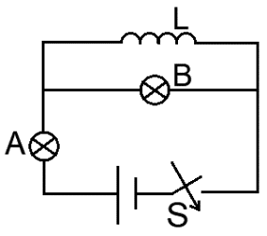
20. 如图所示，L为理想电感元件，A、B为型号相同的两个灯泡，下列说法正确的是（ ）。
A．闭合开关S瞬间，A灯与B灯亮度不同
B．闭合开关S之后，A灯亮度保持不变，B灯逐渐亮
C．断开开关S瞬间，A灯和B灯同时熄灭
D．闭合开关S且电路稳定以后，A灯亮，B灯不亮。
21.使用微信等方式向他人咨询事情时，不应（ ）。
A.发出后静待回复 | B.发多条语音，希望对方尽快回复
C.选择对方合适的时间 | D.以文字方式一次性说明清楚
22.握手时，下列举动中不合适的是（ ）。
A.目视对方 | B.面带微笑
C.稍事寒暄 | D.持续用力
23.与人交往过程中经常产生对他人的不信任，这是严重的（ ）。
A.孤僻心理 | B.猜疑心理
C.羞怯心理 | D.嫉妒心理
24.人与人之间不论职位高低、能力大小，还是职业差别、经济状况不同，都要一视同仁。这体现了人际交往中的（ ）。
A.互助原则 | B.友爱原则
C.平等原则 | D.真诚原则
25.下列与人交谈的行为举止中，合适的做法是（ ）。
A.不时地伸懒腰、打哈欠 | B.目光游离不定，不时地看手表
C.为了帮助对方分析问题，可以随时打断对方的谈话 | D.虚心倾听对方讲话，对自己认可的观点报以赞许的微笑
26.已知某钻石盗窃案的作案人为甲、乙、丙、丁之一。经审讯口供如下：
甲：我没作案
乙：丁是盗窃者
丙：乙是盗窃者
丁：我没作案
经查实，这四个人的口供中只有一个是假的。那么（ ）是作案人。
A.甲 | B.乙
C.丙 | D.丁
27.某玻璃厂托运250箱玻璃，合同规定每箱运费20元。若损坏一箱玻璃，该箱不付运费，且由托运公司赔偿100元。运后结算共付运费4400元，则托运过程中损坏了（ ）箱玻璃。
A.5 | B.6
C.7 | D.8
28.仔细观察，根据下列数的规律，推断第9个数是（ ）。
1/4，3/9，7/16，13/25，21/36……
A.60/81 | B.64/81
C.66/100 | D.73/100
29.一个车间，女工比男工少35人，男、女工各调出17人后，男工人数是女工人数的2倍。原有男工有（ ）人。
A. 35 | B. 52
C. 87 | D. 105
30.如果29只青蛙在29分钟里捕捉到了29只苍蝇，那么要在87分钟内捕捉到87只苍蝇需要（ ）只青蛙。
A. 15 | B. 29
C. 87 | D. 164
31.下列选项中，与其他不同类的是（ ）。
A.米饭 | B.西红柿
C.面条 | D.馒头
32.如果臀部对应的是脚踝，那么肩膀对应的是（ ）。
A.膝盖 | B.关节
C.骨头 | D.手腕

33.甲、乙、丙三人从法学专业毕业后，一人当上了律师，一人当上了法官，一人当上了检察官，对三人的职业存在以下三种猜测：
（1）甲当上了律师，乙当上了法官；
（2）甲当上了法官，丙当上了律师；
（3）甲当上了检察官，乙当上了律师。
如果上述三种猜测都只对了一半，则（ ）。
A.甲是律师，乙是法官，丙是律师 | B.甲是法官，乙是检察官，丙是律师
C.甲是检察官，乙是法官，丙是律师 | D.甲是法官，乙是律师，丙是检察官
34.下行数字中共有（ ）个偶数。
9832526576592544165416321
A. 10 | B. 11
C. 12 | D. 13
35.请从下列选项中选择最合适的字填入问号处，使之呈现一定的规律性。（ ）
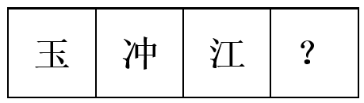
A. 九 | B. 海
C. 杰 | D. 兴
36.根据前两个图形中各数之间的关系，判断第三个图形中问号处应填（ ）。
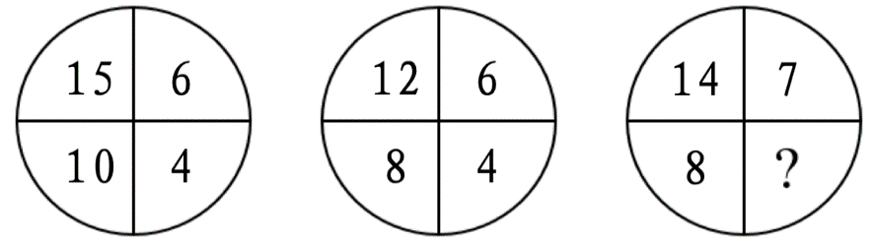
A. 2 | B. 3
C. 4 | D. 5
37.请从下列选项中选择最合适的图形填入问号处，使之呈现一定的规律性。（ ）
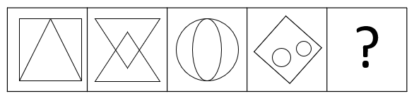
A. 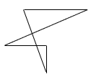 | B. 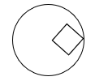
C. 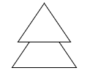 | D.
38.如图所示，有三个骰子叠放在一起。每个骰子的相对面点数之和为7。最下面的骰子点数1的朝向如图，每两个相邻骰子相互接触的两个面点数之和为5。那么最上方骰子顶部的点数为（ ）。
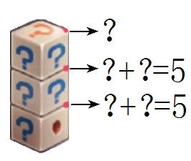
A. 3 | B. 4
C. 5 | D. 6
39.请从下列选项中选择最合适的图形填入问号处，使6个图形具有相同的特征。（ ）
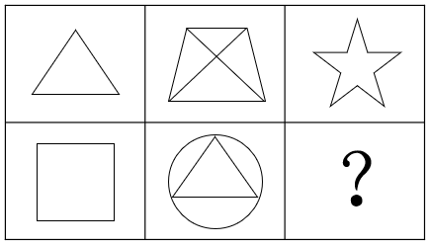
A. | B. 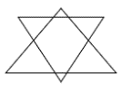
C. 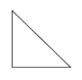 | D. 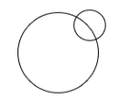
40.依照上图规律，请从下列选项中选择最合适的图形填入下图问号处，使之呈现相同的规律性。（ ）
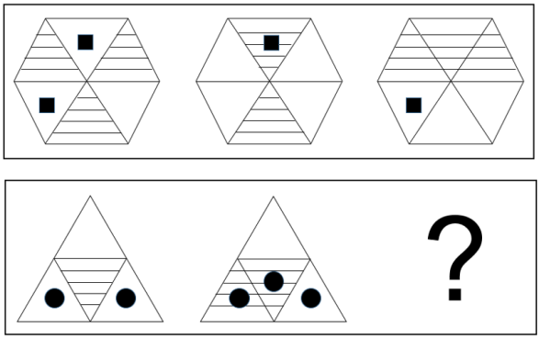
A. 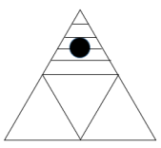 | B. 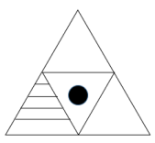
C. 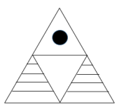 | D. 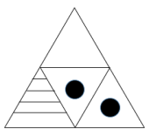

二、多选题，答错或少答均不得分。（10题，每题4分，共40分）
1. 下列属于计算机外部设备的有（ ）。
A．鼠标 | B．碎纸机
C．打印机 | D．CPU
2. 根据下图所示，对其描述正确的是（ ）。
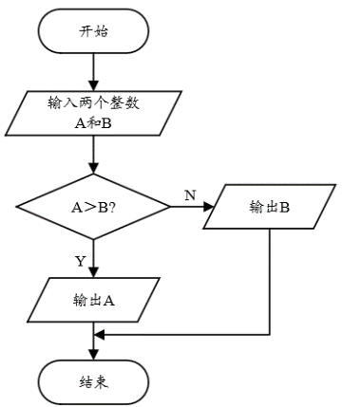
A．该流程图实现的功能是输出较大值 | B．流程图中的Y表示判定结果为“真”
C．该流程图实现的功能是输出较小值 | D．流程图中的N表示判定结果为“真”
3. PowerPoint制作幻灯片时可以插入（ ）。
A.音频 | B.图片
C.文本 | D.视频
4. 以下哪些是属于短距离无线通信技术。（ ）
A.蓝牙 | B.WiFi
C.Zigbee | D.5G
5. 下列关于万用表及其使用操作的说法，正确的是（ ）。
A．万用表只能用于测电阻值和直流电压值
B．用万用表测量电压时，红表笔应该置于被测元件两端电压的高电位端，黑表笔应该置于低电位端
C. 用万用表测量电压时，红表笔应该置于被测元件两端电压的低电位端，黑表笔应该置于高电位端
D.当电阻未接入电路时，测量该电阻的阻值，红表笔和黑表笔分别接触到电阻的两个管脚即可，没有正负极之分。
6. 交换机的接口速率通常可以达到多少？（ ）。
A．10Mbps | B．100Mbps
C．1Gbps | D．10Gbps
7. 我国主要的通信设备制造商有？（ ）。
A．华为 | B．中兴
C．大唐 | D．联通
8. 变压器的作用是？（ ）。
A．变换电压 | B．变换电流
C．变换阻抗 | D．变换功率
- 小明发现家里的电脑突然无法正常启动，原因可能是以下几种情况（ ）。
A．家里停电了 | B．电脑主板烧坏了
C．电脑系统被病毒破坏了 | D．电脑电源接触不良
- 外存与内存相比，其主要特点有（ ）。
A．存取速度快 | B．能长期保存信息
C．能存储大量信息 | D．单位容量其价格便宜

三、判断题，对的打“√”，错的打“×”。（20题，每题2分，共40分）
1. 在win10 系统中，可使用开始菜单的相关菜单项实现关机、重启等操作。 （ ）
2. 在Excel中一个工作簿可以有多个工作表。 （ ）
3. 十进制数5小于二进制数10。 （ ）
4. 在Windows操作系统中，同一文件夹下不允许出现同名文件。 （ ）
5. 在半双工通信中，消息只能在一个方向上传输。 （ ）
6. 使用无线电通信是因为无线电信号在空气中传播不会衰减。 （ ）
7. 两个电容元件串联，其等效电容值将大于其中任何一个电容元件的电容值。 （ ）
8. 一段均匀长度的电阻丝，将其均匀拉长三倍以后，其阻值也将增大三倍。 （ ）
9. 电流的方向与电子的运动方向相反。 （ ）
10. 用电器着火时，先用水灭火，再迅速切断电源。 （ ）
11. 交换机的接口类型包括RJ-45、SC、AUI等。 （ ）
12. 在IPv4中，A类地址的网络号长度为8位，主机号长度为24位。 （ ）
13. 光纤分为多模光纤和单模光纤，前者的性能优于后者。 （ ）
14. 电位器音量控制电路是根据电阻分压原理工作的。 （ ）
15. 三眼插座应该是左火线，右零线。 （ ）
16. 在win10系统中，Office属于系统软件。 （ ）17. 用户只要在电脑安装了最新的杀毒软件，之后电脑就不会再中病毒。 （ ）18. 用户不能调整带有Windows 10的电脑上的“桌面”。 （ ）19. 用户可以在Windows 10中通过对窗口的边框操作来实现窗口大小的改变。 （ ）20. 硬盘通常被安装在计算机主机箱内所以有称之为内存。 （ ）

四、综合题（6题，每题15分，共90分）
1. 举世瞩目的第24届北京冬奥会胜利闭幕，中国冰雪健儿在比赛中取得了9金4银2铜的优异成绩，金牌数和奖牌数均创历史新高。其中17岁小将苏翊鸣勇夺单板男子滑雪大跳台金牌，成为中国体育代表团第一位在单板滑雪项目拿下金牌的选手，也是第一位能在单板滑雪项目拿下2枚奖牌的选手。夺金后，苏翊鸣给习近平总书记写信，汇报了他牢记总书记教诲，刻苦训练、突破自我、实现梦想的奋斗历程，表达了继续努力、健康成长、报效祖国的坚定决心。习近平总书记在回信中说，新时代是追梦者的时代，也是广大青少年成就梦想的时代。希望你们心系祖国，志存高远，脚踏实地，在奋斗中创造精彩人生，为祖国和人民贡献青春和力量。
请谈谈你从习近平总书记回信中得到哪些启示？
2．职业教育与普通教育是不同教育类型，具有同等重要地位。职业教育的培养目标是使受教育者具备从事某种职业或者职业发展所需要的职业道德、科学文化与专业知识、技术技能等综合素质。请你谈一谈选择职业教育的初衷及未来学习的打算。
3. 已知下图电路中电压U=4.5V，求电阻R。
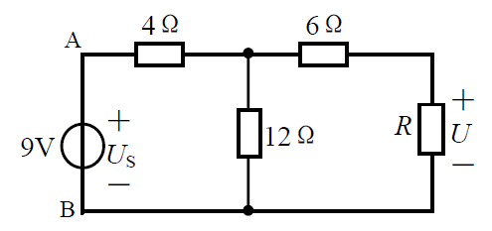
4. 请根据下图，回答问题：
（1）当依次输入5、10、3、8时，m输出为多少？
（2）当依次输入20、12、15、25时，m输出为多少？
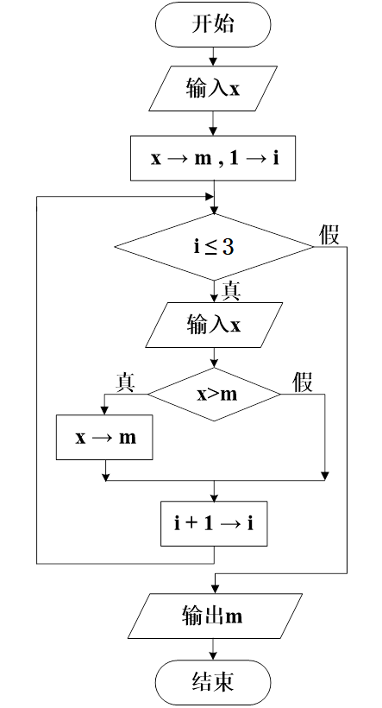
5.进制是一种数制系统，它定义了如何通过不同的符号来表示数值。常见的进制系统包括十进制、二进制、八进制和十六进制。下面请你将二进制数100110，八进制数123，十六进制数1AF分别转化为十进制数（列出转化步骤）。

6. 已知存在如下学生成绩表，请回答下面问题
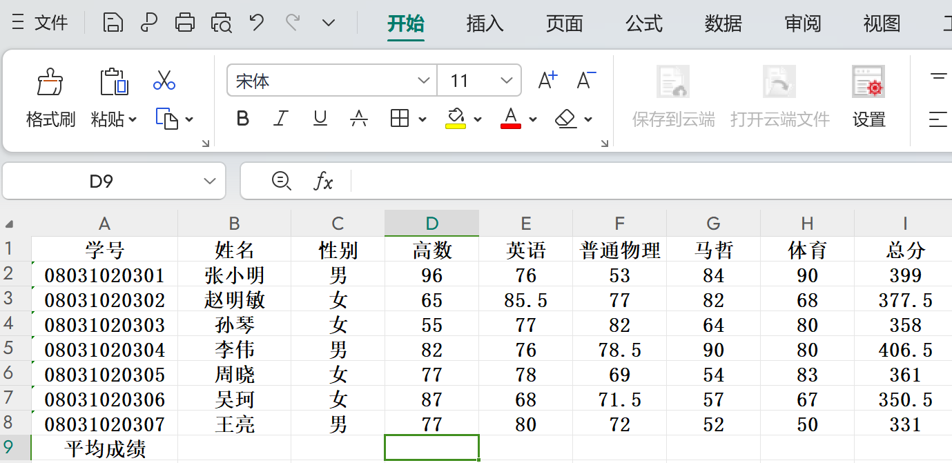
图1
- 图1学生成绩表是使用什么 软件制作。
- 从图一可以看出当前选中的单元格是 ，请在此单元格写一个公式 求所有学生高数的平均成绩。
- 若要设置总分列为整数，可通过单击开始选项卡数字任务组右下角按钮，出现 对话框进行设置。

